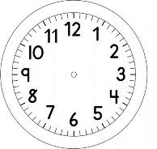

INÍCIO:

HISTÓRIA

VAMOS ENTREVISTAR O PAPAI!

SENTE-SE EM UM LUGAR CONFORTÁVEL E FAÇA AS PERGUNTAS PARA SEU PAPAI.
NÃO SE ESQUEÇA DE ANOTAR AS RESPOSTAS.

VALE LIGAR PARA ELE, CASO ESTEJA LONGE DE VOCÊ!

QUAL ERA A SUA BRINCADEIRA PREFERIDA QUANDO VOCÊ ERA CRIANÇA?

__________________________________________________________________________________________________________________________________

O QUE VOCÊ MAIS GOSTAVA DE FAZER NO SEU TEMPO LIVRE?
__________________________________________________________________________________________________________________________________

QUAL É A SUA COMIDA FAVORITA?
_________________________________________________________________

QUAL É A COR QUE VOCÊ MAIS GOSTA?
_________________________________________________________________

